基隆市二信高中酒駕零容忍宣導成果照片
活動照片
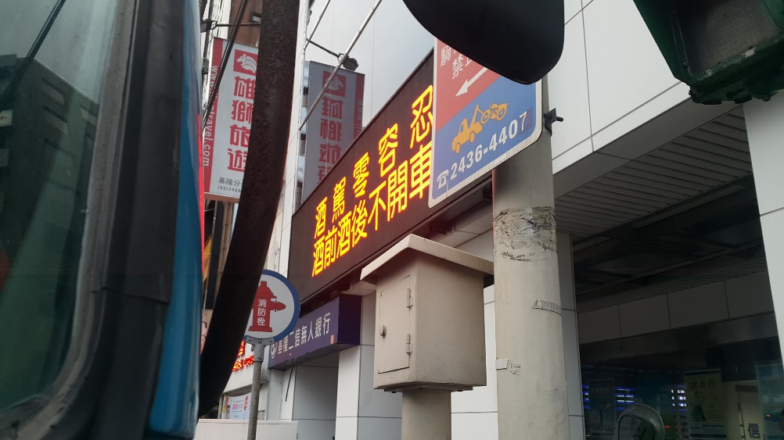
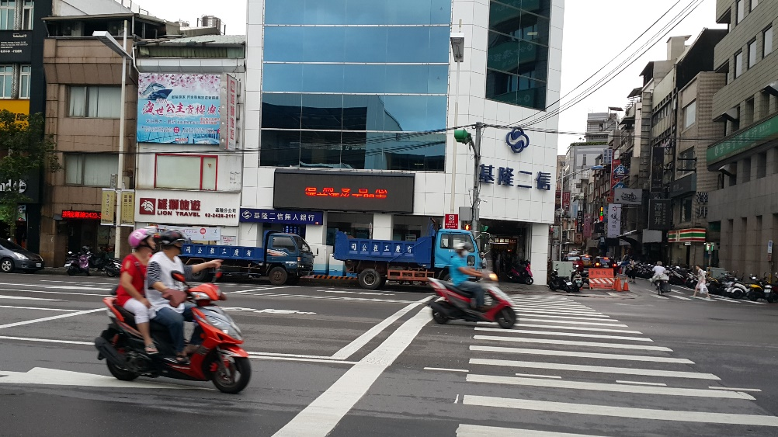
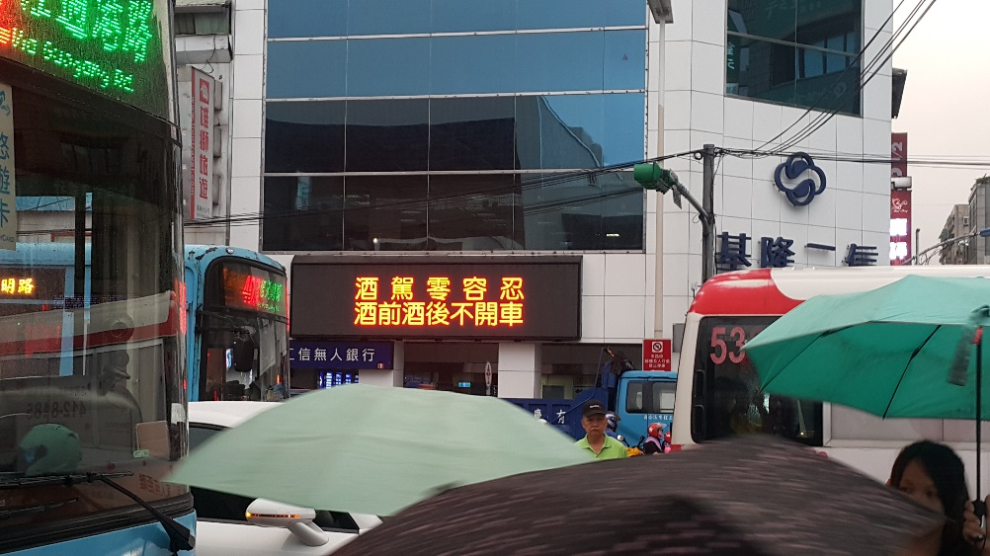
成果照片不限以資訊可變標誌（CMS）及電子字幕機（LED）方式呈現。

